GT: RELATOS DE EXPERIÊNCIA EXTENSIONISTA

CURSOS QUE ENSINAM E REMITEM: EXTENSÃO DA ORGANIZAÇÃO DE APRENDIZAGENS E SABERES EM INICIATIVAS SOLIDÁRIAS NA ASSOCIAÇÃO DE PROTEÇÃO E ASSISTÊNCIA AOS CONDENADOS EM MACAU, NOS ANOS DE 2023 E 2024
RODRIGUES, Maria Emília Bezerra
SOARES, Mateus da Costa
SILVESTRE, Luiz Henrique Aparecido
SOUSA, Washington José de
RESUMO

Este trabalho é um relato da ação de extensão, iniciada em 2023 e com andamento em 2024, da incubadora Organização de Aprendizagens e Saberes em Iniciativas Solidárias na Associação de Proteção e Assistência aos Condenados do município de Macau, Rio Grande do Norte. A ação tem o objetivo de contribuir para a remição de pena dos recuperandos e proporcionar a eles capacitação para abraçarem oportunidades quando se tornarem egressos. Para tanto, foram elaborados projetos para a oferta de dois cursos: Bases e Práticas de Educação Alimentar e Nutricional e Economia Solidária: Produção e Consumo de Alimentos e Segurança Alimentar e Nutricional, realizado em 2023, e Bases Teóricas e Práticas em Empreendedorismo e Gestão de Cooperativas, Jardinagem e Agricultura Orgânica, Manipulação de Alimentos e Capacitação para Panificação, com andamento em 2024. Os cursos são divididos em três eixos e ministrados em formato híbrido, com encontros presenciais quinzenais (75% da carga horária) e entre eles uma atividade remota (completando os outros 25%). O apoio da gestão da associação de Macau e o interesse e a participação ativa dos recuperandos, além da troca de experiências e a construção coletiva do planejamento, tornaram a ação extensionista uma experiência muito rica e positiva para a equipe da incubadora e que corrobora com os princípios e diretrizes da extensão universitária.

Palavras-chave: Associação de Proteção e Assistência aos Condenados; Organização de Aprendizagens e Saberes em Iniciativas Solidárias; extensão; cursos; remição de pena.

1 APRESENTAÇÃO
Este trabalho tem como objetivo relatar a experiência de extensão da Organização de Aprendizagem e Saberes em Iniciativas Solidárias (OASIS) da Universidade Federal do Rio Grande do Norte (UFRN) em parceria com a Associação de Proteção e Assistência aos Condenados (APAC) de Macau, Rio Grande do Norte (RN) visando a capacitação de recuperandos e diversificação de atividades oferecidas para remição de pena.
A parceria com a APAC é resultado da necessária aproximação entre ensino-extensão-pesquisa, no componente curricular Gestão de Organizações da Sociedade Civil, lecionada pelo professor Washington Sousa no primeiro semestre do ano letivo de 2021, para o curso de bacharelado em Administração da UFRN. Como consequência, no ano de 2023, o professor orientou uma discente em seu trabalho de conclusão de curso que teve como tema a associação que gerou, como desdobramento, a demanda por um projeto de capacitação que também proporcionasse a redução de pena aos recuperandos, incentivasse o convívio social e apresentasse oportunidades para retomada da vida para egressos do sistema .
A extensão universitária é compreendida como uma parte essencial do processo formativo acadêmico, envolvendo experiências que geram trocas e relações dentro de um contexto social. Ela oferece um espaço para reflexão crítica, permitindo a revisão das práticas acadêmicas em relação às necessidades sociais e à formação de profissionais capazes de promover transformações sociais (FORPROEX, 2006). Portanto, a proposta extensionista partiu do pressuposto que a acessibilidade ao conhecimento e incentivo à práticas profissionais que podem ser realizadas pelos recuperandos após o período de restrição, pode modificar a realidade, oferecendo informações que possam auxiliar na tomada de decisão após o cumprimento da pena.
O primeiro curso teve seu início em 31 de agosto de 2023 com o objetivo de socializar fundamentos da economia solidária, do associativismo, cooperativismo e agricultura familiar, integrados a conteúdos, habilidades e práticas de produção de alimentos e de segurança alimentar e nutricional. Tendo o seu início no dia 31/08/2023 o curso percorreu diversas temáticas relacionadas à agricultura familiar partindo de fatores mais didáticos e históricos, até a práticas, além de apresentar muitas pautas ligadas a cooperativismo e gestão social, o curso se finalizou no dia 06/11/2023, como mostra a Figura 1.

Figura 1 – Equipe da OASIS escalada para um dos encontros do curso na APAC
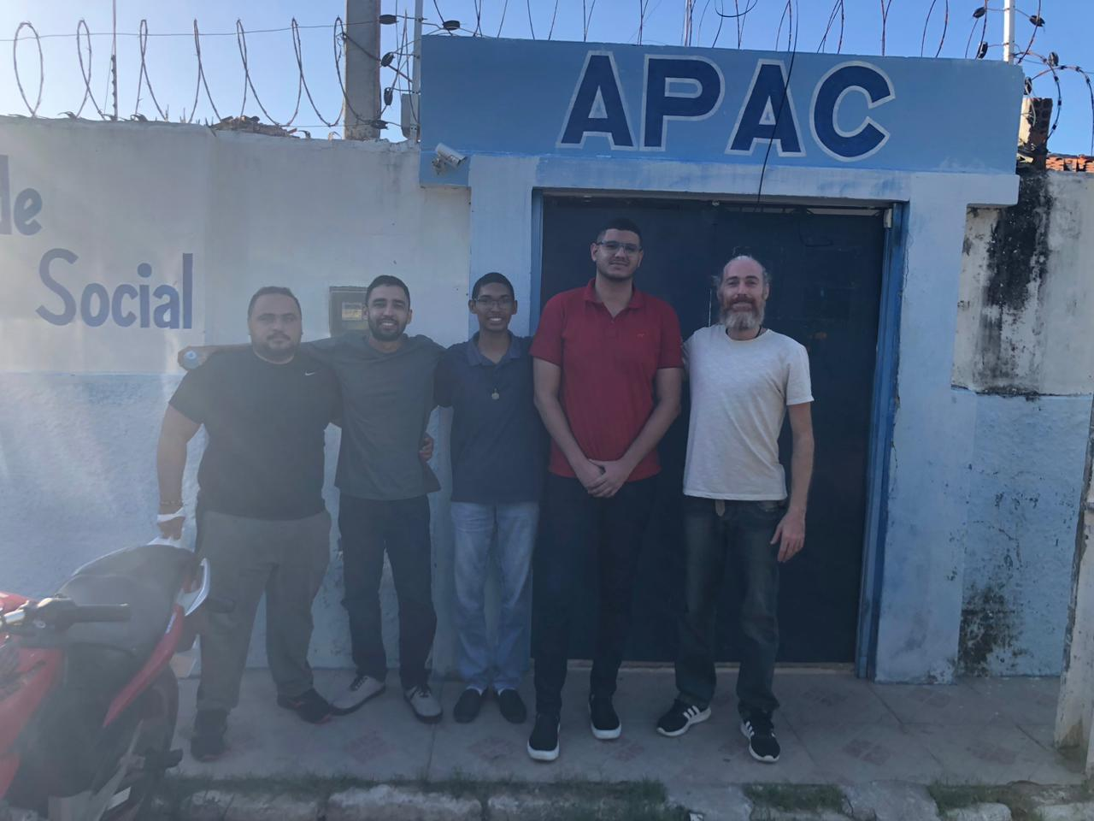
Fonte: Elaborada pelos autores

Deste modo, com a experiência do curso realizado no ano de 2023, foi possível realizar uma análise crítica das dificuldades encontradas e desenvolver um planejamento mais eficaz para o plano de curso que seria ministrado no ano de 2024. Dentre as dificuldades encontradas no ano de 2023, muitas se relacionam ao tempo de locomoção para a instituição era grande, a ambientação dos grupos para com a realidade da instituição e próprio espaço físico, que era limitado levando em consideração as atividades a serem executadas.
Já em 2024, o projeto de extensão intitulado "Bases Teóricas e Práticas em Empreendedorismo e Gestão de Cooperativas, Jardinagem e Agricultura Orgânica, Manipulação de Alimentos e Capacitação para Panificação" foi proposto para atender aos 30 recuperandos, abrangendo temas como gestão, agricultura, jardinagem e nutrição. Iniciado em abril de 2024, o curso está em andamento, com o principal objetivo de capacitar os recuperandos ao mesmo tempo em que permite a remição da pena destes em uma carga horária de 84 horas.
1.1 A OASIS
A Organização de Aprendizagens e Saberes em Iniciativas Solidárias e Estudos no Terceiro Setor (OASIS) da Universidade Federal do Rio Grande do Norte, está sediada no Núcleo de Práticas de Extensão (Nupex), no Setor I (Figura 2). Idealizada em 2006, a OASIS tem origem na pesquisa a partir de um o núcleo da Unitrabalho, rede nacional de universidades que apoia trabalhadoras e trabalhadores na sua luta por melhores condições de vida e trabalho, realizando projetos de ensino, pesquisa e extensão, integrando o conhecimento acadêmico ao saber elaborado na prática social.
Em 2009, a OASIS passa atuar como incubador visando “[...] fomentar iniciativas sociais e de economia solidária, o desenvolvimento científico e a inovação nas tecnologias sociais em sintonia com a Política Nacional de Ciência, Tecnologia e Inovação – CT&I”, como destaca a Resolução nº 006/2022 (UFRN, 2022, art. 6, inc. IX).

Figura 2 – Equipe OASIS trabalhando na sede da incubadora, localizada no Nupex
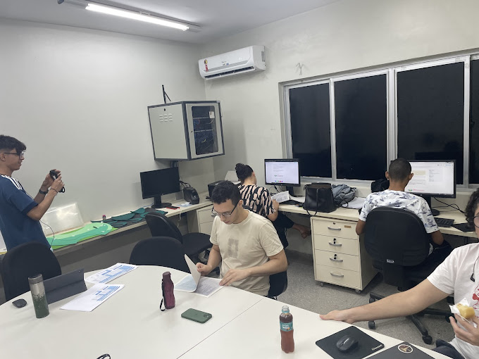

Fonte: Elaborada pelos autores.

De acordo com Matos (2018), em 2013 a incubadora incorporou simultaneamente as funções específicas de ensino e pesquisa. O ensino está vinculado ao Programa Nacional de Educação na Reforma Agrária (Pronera), especificamente ao Curso de Graduação Tecnológica em Gestão de Cooperativas no Centro de Ciências Sociais Aplicadas (CCSA). O referido curso foi concebido em 2012, implantado em 2013 e, desde então, é administrado pela OASIS mediante termo de execução descentralizada (TED) firmado entre a UFRN e o Instituto Nacional de Colonização e Reforma Agrária (Incra). A pesquisa, por sua vez, vincula-se ao Programa de Pós-Graduação em Administração (PPGA) com conteúdos da gestão social, e também ao Programa Institucional de Bolsas de Iniciação Científica.
1.2 A ASSOCIAÇÃO DE PROTEÇÃO E ASSISTÊNCIA AOS CONDENADOS (APAC)
Em 1972 surge a APAC, na cidade de São José dos Campos (SP), operando atualmente com 64 unidades em todo o Brasil, com a maior parte delas localizada em Minas Gerais. As unidades são acompanhadas e orientadas pela Fraternidade Brasileira de Assistência aos Condenados (FBAC), instituição criada, segundo Ferreira (2022, p. 47), com o intuito de “[...] congregar, orientar e supervisionar as APACs do Brasil [...]”. “Devido ao crescimento e expansão das APACs, fez-se necessária a criação de uma entidade que acompanhasse e orientasse o trabalho realizado por cada uma das unidades, sem perder a essência da metodologia, sendo, portanto, sua guardiã” (Ferreira, 2022, p. 47).
A APAC é uma instituição que atua como ferramenta de aplicabilidade dos direitos garantidos para aqueles que estão cumprindo pena no Brasil, conforme a legislação. Segundo a Fraternidade Brasileira de Assistência aos Condenados (FBAC, 2024), mais de 6 mil pessoas cumprem penas nas unidades da APAC, que abrangem os regimes fechado, semiaberto e aberto. A APAC é conhecida por seu enfoque na dignidade e reabilitação dos apenados, oferecendo uma alternativa ao sistema penitenciário tradicional.
Fundada em 2005 em Macau (RN), a unidade (Figura 3) se destaca por sua abordagem em relação à dignidade e recuperação dos apenados. Entre as práticas que mostram seu compromisso com a dignidade estão a permissão para que os presos usem roupas comuns em vez de uniformes, e a manutenção de um contato próximo com suas famílias, evitando o isolamento. A entidade acredita na ressocialização, por isso oferece uma proposta de responsabilidade gradativa, onde os apenados se tornam parte integrante da administração do próprio presídio. O princípio que guia a APAC pode ser resumido em uma frase que é repetida como um mantra em todas as suas unidades: "Todo homem é maior do que o seu erro". Essa crença fundamental reflete a visão da instituição de que cada indivíduo tem a capacidade de se transformar e se reabilitar, independentemente dos erros cometidos no passado (TJRN, 2024).

Figura 3 – Fachada da APAC, em Macau
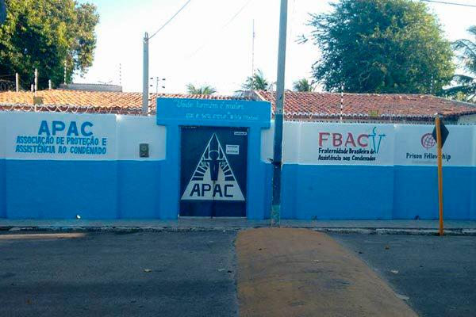
Fonte: Elaborada pelos autores.

2 PROCEDIMENTOS METODOLÓGICOS
Quanto aos procedimentos, esta seção apresentará as organizações envolvidas, e aspectos gerais da metodologia da experiência, já que a seção mais adequada para sua pormenorização e crítica será “atividades desenvolvidas e contribuições ".
Para realizar este trabalho foram consultados os documentos oficiais da experiência (projetos submetidos e relatórios), arquivo de fotos e relato de tutores dos cursos e seus auxiliares, tendo em vista a necessidade de avaliação do projeto. Não há relatos dos recuperandos dada a necessidade de autorização judicial para tanto.
O projeto “Bases Teóricas e Práticas em Empreendedorismo e Gestão de Cooperativas, Jardinagem e Agricultura Orgânica, Manipulação de Alimentos e Capacitação para Panificação” foi desenvolvida para atender às necessidades específicas de 30 recuperandos, com início em abril de 2024 e ainda em execução. O curso adota um formato híbrido, com 75% dos encontros presenciais e 25% online, originalmente planejado para ter uma carga horária diária de 8 horas, mas ajustado para 2 horas semanais devido a necessidade de ajustes, com encontros presenciais quinzenais e atividades remotas.
O planejamento do curso foi estruturado para o período de 07 de março de 2024 a 12 de dezembro de 2024, permitindo aos participantes escolherem áreas de maior interesse e proporcionando uma abordagem personalizada e imersiva. As metodologias foram adaptadas às necessidades dos recuperandos e aos objetivos educacionais, garantindo relevância e flexibilidade.
As áreas de conhecimento que integram os cursos são organizadas de maneira a seguir metodologias específicas, elaboradas para atender às necessidades e particularidades de cada campo de estudo. Essas metodologias foram projetadas para maximizar o aprendizado dos recuperandos, e sua aplicação pode variar significativamente dependendo da natureza do conteúdo abordado em cada esfera de estudo. A metodologia foi desenvolvida com base em uma análise dos objetivos didáticos e características dos tópicos tratados, garantindo que as abordagens adotadas sejam as mais apropriadas para a necessidade observada, e valorizando a troca de experiência com os recuperandos e estimulando a participação.
Ao longo do curso e pautados na necessidade de ajustar os temas à demanda dos recuperandos, parcerias estão sendo agregadas ao projeto, como é o caso de empresas juniores da UFRN, que oferecem, a partir de sua experiência no mercado, um intercâmbio de conhecimentos junto com o público, que desde o primeiro encontro, apresentou conhecimento empírico, o que tem sido também explorado pelos tutores dos cursos.
3 AÇÕES DESENVOLVIDAS E SUAS CONTRIBUIÇÕES
A diversidade metodológica é marcante no projeto, visando permitir adaptação às demandas dos diferentes conteúdos, assegurando que cada área de conhecimento seja abordada de forma a maximizar o envolvimento dos recuperandos e a relevância do aprendizado. Portanto, foi avaliado juntamente com os coordenadores do curso como cada área específica contemplada, atua ao decorrer dos encontros.
3.1 BASES E PRÁTICAS DE EDUCAÇÃO ALIMENTAR E NUTRICIONAL E ECONOMIA SOLIDÁRIA: PRODUÇÃO E CONSUMO DE ALIMENTOS E SEGURANÇA ALIMENTAR A NUTRICIONAL (2023)
3.1.1 Compostagem e vermicompostagem
Em 2023, discutiu-se agroflorestas e a compostagem. Após momentos de explicação teórica do que seria e quais as vantagens, ele os orientou para criarem um sistema de compostagem próprio utilizando restos de alimentos (com algumas exceções, como carne) e da madeira utilizada no trabalho laborterapêutico. Para tanto, foi utilizada uma caixa d’água que já tinha disponível e o professor e parte da equipe foram montando junto com eles; nos encontros seguintes era realizado o acompanhamento. Em parceria com o Minhocário Berg, em um dos encontros foi ensinado sobre a vermicompostagem com minhocas. Junto com os recuperandos e apoiado pela equipe OASIS, ele demonstrou todo o processo da composteira doméstica a partir da utilização de minhocas, três latas de plástico de tinta (reaproveitadas) e os restos de alimentos que seriam aproveitados pelos anelídeos para produzir o húmus. Ainda falou sobre o biofertilizante, produzido em decorrência do chorume escorrido e depois diluído em água, e que sua comercialização poderia ser fonte de renda para as famílias e para os próprios apenados quando saíssem.
3.2 BASES TEÓRICAS E PRÁTICAS EM EMPREENDEDORISMO E GESTÃO DE COOPERATIVAS, JARDINAGEM E AGRICULTURA ORGÂNICA, MANIPULAÇÃO DE ALIMENTOS E CAPACITAÇÃO PARA PANIFICAÇÃO (2024)
3.2.1 Curso de jardinagem e agricultura
A partir de relato dos coordenadores do curso, foi possível coletar a informação de que o curso de Jardinagem e Agricultura adota uma abordagem centrada na metodologia de ateliê. Levando em consideração o que foi coletado a partir de conversas com os coordenadores, essa abordagem foi escolhida especificamente para fomentar uma aprendizagem coletiva e colaborativa, criando um ambiente propício à troca e ao compartilhamento de conhecimentos entre os participantes. Ao invés de simplesmente transmitir informações de forma unilateral, o curso encoraja os participantes a interagirem e colaborarem, enriquecendo a experiência de aprendizado com a diversidade de perspectivas e experiências individuais.
O principal objetivo deste curso é preparar os recuperandos para a implementação de práticas sustentáveis em suas atividades agrícolas e de jardinagem. Este preparo é realizado com um enfoque especial nas técnicas adaptadas para pequenos espaços, reconhecendo as limitações e necessidades específicas desses ambientes. Além de ensinar práticas agrícolas e de jardinagem que respeitam os princípios da sustentabilidade, a formação oferecida vai além, promovendo uma maior conscientização sobre a importância dos sistemas ambientais e da sustentabilidade.
O curso incorpora atividades práticas, proporcionando aos recuperandos a oportunidade de aplicar o conhecimento adquirido de forma tangível. Um dos principais projetos práticos do curso é a construção de um jardim. Este projeto serve como uma aplicação direta dos conceitos e técnicas discutidos, permitindo que os recuperandos vejam e experimentem os resultados de suas aprendizagens em um contexto real. Assim, o curso de jardinagem e agricultura tem uma abordagem prática e colaborativa, que não apenas capacita os e promove um entendimento mais profundo e uma maior conscientização sobre a importância da sustentabilidade ambiental.
3.2.2 Curso de empreendedorismo e gestão de cooperativas
O curso de Gestão foi estruturado, inicialmente, para focar em associações e cooperativas. Utilizando uma abordagem metodológica distinta, que se dá pela própria temática, é menos comum a realização de atividade prática, tal como acontece com o curso de Jardinagem. O programa do curso foi concebido para definir, de maneira introdutória, os tópicos relevantes que seriam abordados através de aulas expositivas, como constituição, contabilidade, marketing, financiamento, políticas públicas, complementadas por atividades assíncronas, sendo atividades programadas com objetivo aprofundar os conhecimentos sobre os temas discutidos nas sessões presenciais anteriores.
Após a criação inicial do programa e definido o cronograma, a equipe responsável pelo curso apresentou o plano aos recuperandos com o propósito de colher suas percepções sobre os tópicos que seriam abordados. Esse processo de consulta foi essencial para ajustar o cronograma às necessidades e interesses reais dos participantes. A partir das informações coletadas, o planejamento do curso foi sendo refinado ao decorrer de seu andamento para melhor atender às expectativas e demandas dos recuperandos.
O curso, portanto, foi implementado de maneira a refletir de forma significativa os interesses e necessidades expressos pelos participantes, adaptando sua estrutura e conteúdo para melhor atender a essas expectativas. Já no primeiro encontro com os recuperandos, foi apresentada a proposta do curso e debatida as adaptações necessárias, o que é feito de maneira contínua. Assim, o tema Cooperativismo é abordado, mas sempre em comparação com outras categorias empresariais (Microempreendedor Individual [MEI], Microempresa, dentro outras)
A metodologia adotada incluiu uma série de atividades com o objetivo central de permitir aos recuperandos a elaboração e desenvolvimento de um plano de negócios. Apesar das limitações inerentes à realização de atividades práticas em um ambiente de reclusão, o grupo responsável pela realização buscou transmitir, mesmo que minimamente, a realidade de quem trabalha com organizações através de profissionais da área. O curso foi construído para ser uma experiência educativa que não apenas transmite conhecimento acadêmico, mas também capacita os recuperandos com habilidades práticas essenciais para sua futura reintegração ao convívio social.
Foram realizados, até o momento, dois encontros abordando os seguintes temas: MEI e Contabilidade. Uma equipe da OASIS ministrou o tema Microempreendedorismo em 23 de maio, no qual apresentou as diferenças entre Pessoa Física e MEI e de que forma este último pode começar, organizar e gerir inicialmente o seu negócio, contando com o auxílio da ferramenta Canvas. Em parceria com a Acont, no dia 11 de julho foi ministrado o tema Contabilidade, voltado para alguns regimes tributários e sua relação com o MEI e as Microempresas (MEs), e inclusive diferenças entre estes.
3.2.3 Manipulação de alimentos e capacitação para panificação
No curso de manipulação de alimentos e capacitação de alimentos, o enfoque principal foi direcionado para a nutrição. O curso surgiu através da própria demanda da APAC, muitos recuperandos tinham dúvidas sobre a área que iriam trabalhar após cumprir a pena e foi coletada, a partir da visão dos próprios recuperandos, a informação de que muitos seguiram o ramo alimentício. Foi revelado ainda, que, apesar das diferenças de foco entre os cursos de manipulação de alimentos e o curso de gestão de cooperativas, os cursos compartilham semelhanças sobre a metodologia utilizada. Ambos os cursos utilizam uma abordagem metodológica que prioriza a participação ativa dos alunos e a aplicação teórica dos conceitos ensinados.
No curso de manipulação de alimentos, assim como no curso de gestão de cooperativas, incorpora elementos de diálogo, semelhantes aos encontrados no curso de gestão. Durante o curso, os participantes têm a oportunidade de desenvolver um aprendizado colaborativo, onde os participantes não apenas absorvem informações, mas também aplicam e discutem os conceitos em um ambiente de apoio mútuo. Essa abordagem ajuda a consolidar o conhecimento e a preparar os participantes para enfrentar os desafios práticos que encontrarão em suas respectivas áreas de atuação.
3.3 CONTRIBUIÇÕES GERADAS
É perceptível um duplo benefício para os recuperandos: a remição da pena e o recomeço para quando a cumprirem. Isso tem um peso muito importante quando se leva em conta o objetivo da extensão (e, por conseguinte, da ação extensionista universitária), pois mostra o bem que pode ser proporcionado à sociedade pela população acadêmica e, de forma particular, o quanto é extremamente possível ressocializar. Por essa razão é que

[...] grandes parceiros podem ser as Universidades locais, que contam com um grande número de jovens cheios de ideais, e devem ter a oportunidade de colocar em prática ações [...] que visam o bem comum, permitindo a realização de experiências únicas, que trarão resultados para ambos os lados, tanto para a comunidade como para aqueles que estarão desenvolvendo atividades [...] (Dantas, 2018, f. 7).

Durante as conversas com os membros da OASIS, foi notado que todos falavam da grande experiência que tiveram (e estão tendo) ao realizar as atividades extensionistas na APAC Macau. Destacavam pontos como a troca de saberes, a diferença acerca da realidade privativa de liberdade em que vivem em comparação aos sistema prisional comum, e a participação ativa dos apenados nos encontros presenciais e nas atividades remotas realizadas, e como isso era enriquecedor para a validação e importância social da ação que estava/está sendo realizada pela equipe. Vê-se, diante tudo o que já foi apresentado, o quanto isso se relaciona com os princípios e diretrizes da extensão universitária (UFRN, 2022, arts. 4 e 5) e corrobora com o pensamento de Dantas:

[...] a extensão universitária é muito importante para os discentes que a vivenciam, devido essa possibilidade de inserção no meio social, o conhecimento e vivência da realidade do outro, a possibilidade de comunicação, levando o conhecimento para aqueles que estão fora dos muros das academias, e os estudantes/profissionais tendo a oportunidade de adquirir uma experiência marcante (Dantas, 2018, f. 18).

4 CONSIDERAÇÕES FINAIS
Na Gestão Social é muito presente a construção coletiva, e na extensão, a flexibilidade com que muitas vezes é preciso devido ao ambiente em que se está atuando. Isso foi bastante visto no planejamento das ações e especialmente durante o curso em si, podendo se revelar tanto um desafio quanto um presente, pois se de um lado ocasiona um risco de falta de continuidade do planejamento e inexequibilidade da ação, de outro há a cooperação entre as pessoas e especialmente a escuta atenta para com aquele(s) que é (são) o(s) alvo(s) da ação extensionista. Apesar de aspectos negativos como o espaço inadequado e estreito e a realização simultânea com a laborterapia (já que não eram/são todos que participaram/participam do curso), o apoio da gestão da APAC, a troca de conhecimentos, a acolhida e a participação ativa dos recuperandos sintetizam a motivação para continuar.

REFERÊNCIAS
DANTAS, Sirleya Imaculada Conceição. Desenvolvimento humano e extensão universitária: o papel da extensão universitária no desenvolvimento humano dos estudantes. 2018. 20f. Trabalho de Conclusão de Curso (Graduação em Administração) - Departamento de Ciências Sociais e Humanas, Universidade Federal do Rio Grande do Norte, Currais Novos, 2018. Disponível em: https://repositorio.ufrn.br/bitstream/123456789/43454/2/DesenvolvimentoHumanoExtensao_Dantas_2018.pdf. Acesso em: 29 jul. 2024.

FERREIRA, Valdeci. APAC: a revolução do sistema penitenciário. Itaúna, MG: Ed. do Autor, 2022.

FORPROEX – FÓRUM DE PRÓ-REITORES DE EXTENSÃO DAS UNIVERSIDADES PÚBLICAS BRASILEIRAS. Indissociabilidade ensino-pesquisa-extensão e a flexibilização curricular: uma visão da extensão. Brasília: MEC/SESu, 2006. Disponível em: https://www.ufmg.br/proex/renex/images/documentos/Indissociabilidade-e-Flexibilizacao.pdf. Acesso em: 30 jul. 2024.

MATOS, Leís Ferreira de. Extensão universitária e economia solidária: efeitos e potenciais de ações de incubadoras da UFRN na comunidade povoado Cruz Currais Novos/RN. 2015. 96f. Dissertação (Mestrado Profissional em Gestão de Processos Institucionais) - Centro de Ciências Humanas, Letras e Artes, Universidade Federal do Rio Grande do Norte, Natal, 2015. Disponível em: https://repositorio.ufrn.br/bitstream/123456789/20361/1/LeisFerreiraDeMatos_DISSERT.pdf. Acesso em: 29 jul. 2024.

TJRN – TRIBUNAL DE JUSTIÇA DO RIO GRANDE DO NORTE. Grupo de Monitoramento e Fiscalização do Sistema Carcerário (GMF). Associação de Proteção e Assistência aos Condenados - APAC. 2024. Disponível em: https://tjrn.jus.br/gmf/politica-de-cidadania/associacao-de-protecao-e-assistencia-aos-condenados-apac/. Acesso em: 08 jul. 2024.

UFRN – UNIVERSIDADE FEDERAL DO RIO GRANDE DO NORTE. Conselho de Ensino, Pesquisa e Extensão. Resolução nº 006/2022, de 26 de abril de 2022. Aprova o Regulamento de Extensão da Universidade Federal do Rio Grande do Norte. Natal, 2022. Disponível em: https://www.ufrn.br/resources/documentos/regulamentos/regulamento-de-extensao-UFRN.pdf. Acesso em: 29 jul. 2024.

Graduanda em Administração pela Universidade Federal do Rio Grande do Norte (UFRN). E-mail: mariaemiliabezerrarodrigues@hotmail.com.
Graduando em Administração pela Universidade Federal do Rio Grande do Norte (UFRN). E-mail: mateuscosta1618@gmail.com.
Doutorando em Administração pela Universidade Federal do Rio Grande do Norte (UFRN). E-mail: lhasilvestre@gmail.com.
Professor Doutor do curso de Administração pelo Departamento de Administração Pública e Gestão Social (DAPGS/CCSA) da Universidade Federal do Rio Grande do Norte (UFRN). E-mail: washington.sousa@ufrn.br.
A Acont é a empresa júnior do curso de graduação em Ciências Contábeis da UFRN.
Minhocário Berg é uma empresa de gestão de resíduos, sediada em Macaíba. As principais atividades são serviços de agronomia e consultoria em atividades agrícolas e pecuárias.

